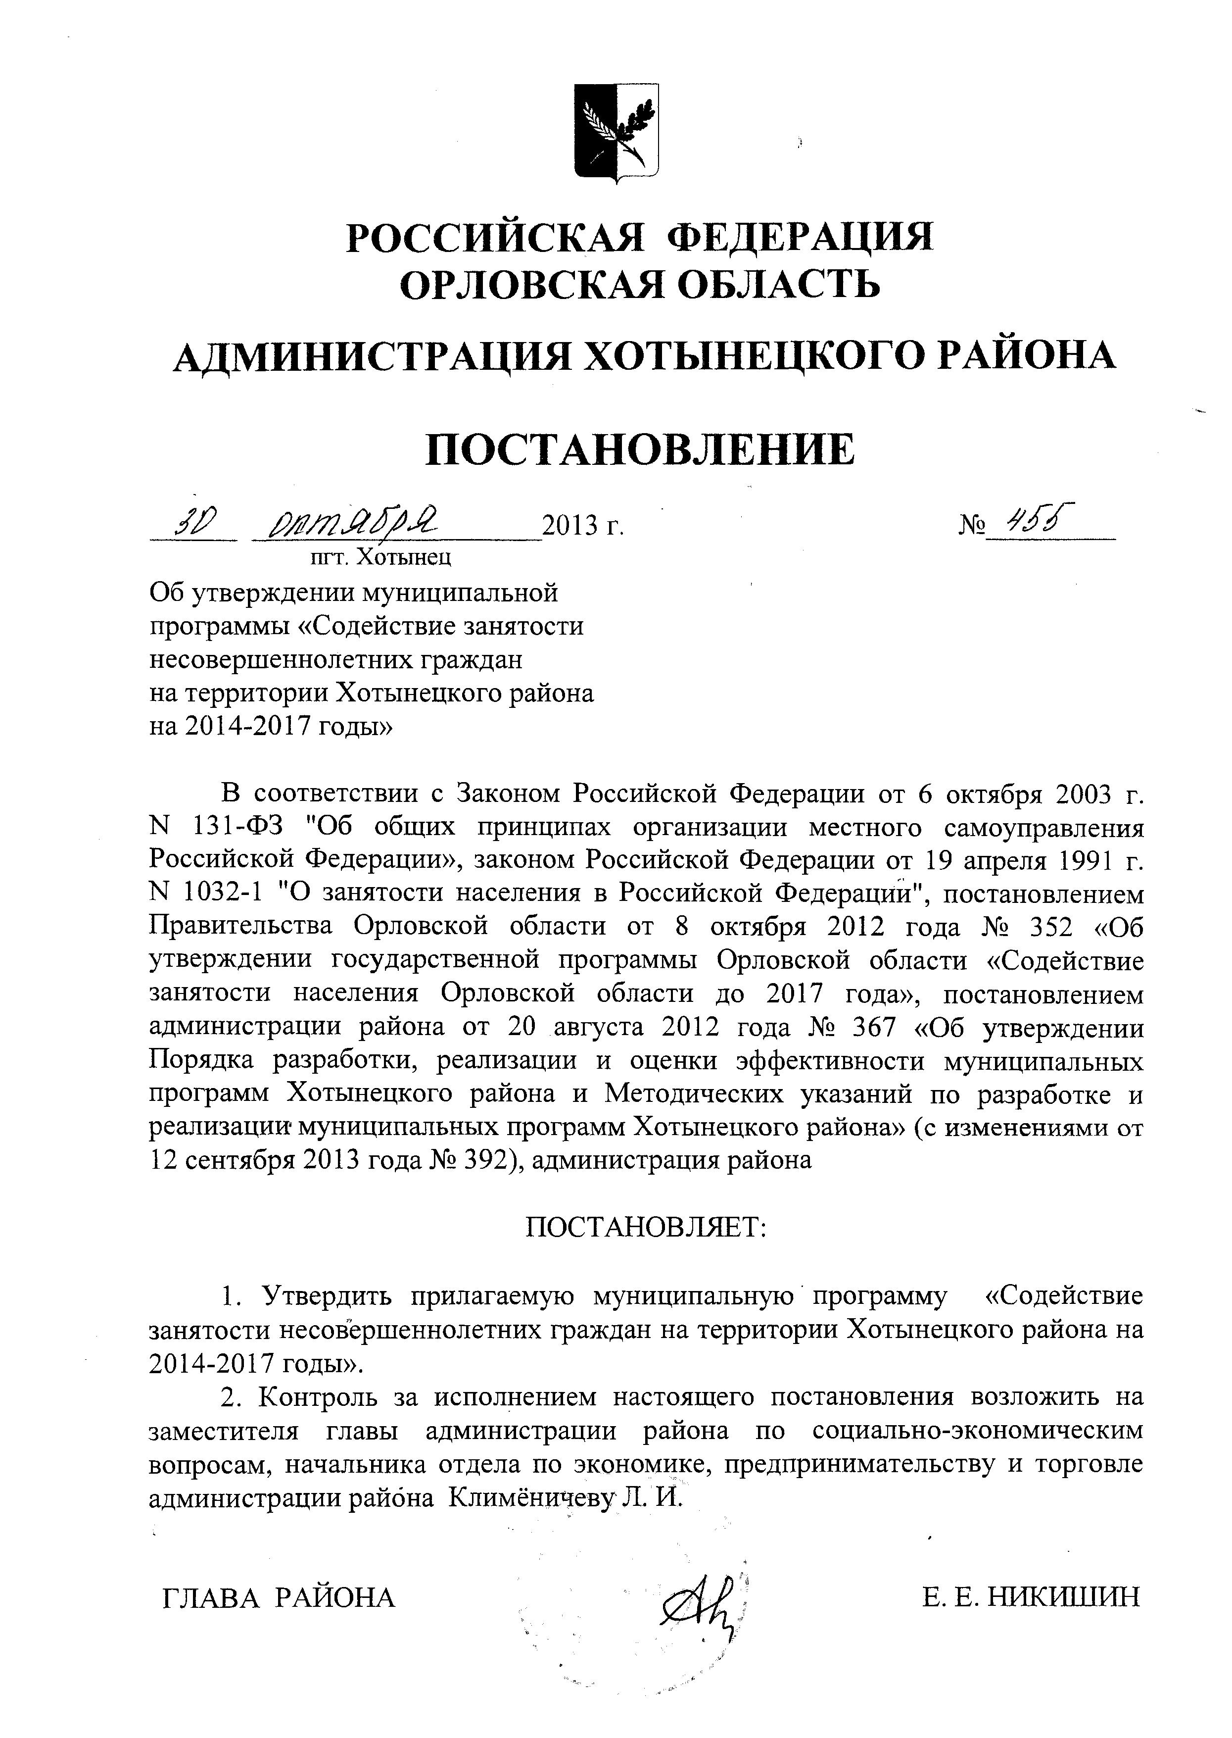

Приложение
к постановлению администрации района
от 30 октября 2013 г. № 455

Муниципальная программа
«Содействие занятости несовершеннолетних граждан
на территории Хотынецкого района
на 2014-2017 годы»

пгт. Хотынец
2013 год
Паспорт программы

Наименование муниципальной программы | Муниципальная программа «Содействие занятости несовершеннолетних граждан на территории Хотынецкого района на 2014-2017 годы»
Ответственный исполнитель | Администрация Хотынецкого района (далее-администрация района)
Соисполнители программы | Отдел по экономике, предпринимательству и торговли администрации района;  КУ ОО «Центр занятости населения Хотынецкого района» (по согласованию)
Перечень подпрограмм | -
Цели и задачи муниципальной программы | Обеспечение занятости несовершеннолетних граждан с целью приобретения трудовых навыков, позволяющих им быстрее адаптироваться в современной жизни;  - создание временных рабочих мест, имеющих социально полезную направленность;  - оказание материальной поддержки подросткам из семей, находящихся в трудной жизненной ситуации и подросткам, находящимся в социально опасном положении;  -профилактика безнадзорности и правонарушений среди несовершеннолетних;  - повышение эффективности деятельности органов местного самоуправления при участии в организации и финансировании временного трудоустройства несовершеннолетних граждан от 14 до 18 лет в свободное от учебы время
Целевые индикаторы и показатели муниципальной программы | Количество несовершеннолетних граждан, трудоустроенных в период реализации программы  Количество созданных временных рабочих мест для организации трудоустройства несовершеннолетних граждан  Количество несовершеннолетних граждан, получивших услуги по профессиональной ориентации в период реализации программы
Этапы и сроки реализации муниципальной программы | 2014- 2017 годы
Объемы и источники финансирования на реализацию муниципальной программы | 2014-2017 годы:  Всего-839,6 тыс. руб., в т.ч.  областной бюджет-119,6 тыс. руб.,  районный бюджет – 160 тыс. руб.,  внебюджетные источники (работодатели) -560 тыс. рублей  2014 год:  Всего-209,9 тыс. руб., в т.ч.  областной бюджет-29,9 тыс. руб.,  районный бюджет – 40 тыс. руб.,  внебюджетные источники (работодатели) -140 тыс. рублей  2015 год:  Всего-209,9 тыс. руб., в т.ч.  областной бюджет-29,9 тыс. руб.,  районный бюджет – 40 тыс. руб.,  внебюджетные источники (работодатели) -140 тыс. рублей  2016 год :  Всего-209,9 тыс. руб., в т.ч.  областной бюджет-29,9 тыс. руб.,  районный бюджет – 40 тыс. руб.,  внебюджетные источники (работодатели) -140 тыс. рублей  2017 год:  Всего-209,9 тыс. руб., в т.ч.  областной бюджет-29,9 тыс. руб.,  районный бюджет – 40 тыс. руб.,  внебюджетные источники (работодатели) -140 тыс. рублей
Ожидаемые результаты реализации муниципальной программы | Реализация Программы позволит:  - обеспечить временное трудоустройство 200 несовершеннолетних граждан, в т.ч.:  2014 – 50 человек,  2015- 50 человек,  2016- 50 человек,  2017- 50 человек,  - создать 200 временных рабочих мест для организации трудоустройства несовершеннолетних граждан, в т.ч.:  2014 – 50 мест,  2015- 50 мест,  2016- 50 мест,  2017- 50 мест;  -оказать консультационные услуги по вопросам трудоустройства, профориентации, профобучения и психологической поддержки населения более 600 человек (45 несовершеннолетних ежегодно);  -оказать материальную поддержку в период временных работ 200 несовершеннолетним гражданам, в т.ч.  2014 – 50 человек,  2015- 50 человек,  2016- 50 человек,  2017- 50 человек.

1. Содержание проблемы и обоснование необходимости ее решения программными методами

Муниципальная программа «Содействие занятости несовершеннолетних граждан на территории Хотынецкого района на 2014-2017 годы» (далее - Программа) представляет собой комплекс социально – экономических, организационных и других мероприятий, увязанных по ресурсам, исполнителям, срокам реализации и направленных на формирование благоприятных условий для обеспечения занятости несовершеннолетних граждан.
При разработке Программы учитывались реализуемые на территории района федеральные, областные и муниципальные программы, направленные на структурную перестройку экономики и оказывающие влияние на социально-трудовую сферу.
Под временной занятостью несовершеннолетних понимается общедоступная трудовая деятельность, имеющая социально – полезную направленность, организуемая круглогодично, в свободное от учебы время и в период каникул для мотивации подрастающего поколения к труду и дополнительной социальной поддержки несовершеннолетних граждан.
Реализация программы способствует формированию у этой категории граждан не только первичных трудовых навыков, но и навыков поведения на рынке труда. Организация временного трудоустройства несовершеннолетних граждан в период летних каникул и в свободное от учебы время является эффективной формой приобщения подростков к труду, адаптации к трудовой деятельности.
Программные мероприятия являются эффективным профилактическим и воспитательным средством борьбы с детской безнадзорностью и преступностью, криминализацией подростковой среды, источником удовлетворения материальных и духовных потребностей подростка, способом получения информации в сфере трудовых отношений и способствуют реализации стратегии Международной Организации Труда по искоренению наихудших форм детского труда.
По программе запланирована организация временной занятости школьников по 50 человек ежегодно или 12% от числа несовершеннолетних граждан, проживающих на территории Хотынецкого района.
Консолидация усилий работодателей, службы занятости и органов местного самоуправления, расширение сферы применения труда подростков и молодежи, развитие кадрового потенциала, преемственности и наставничества позволят сделать конкретные шаги на пути трудового и профессионального становления молодых граждан. Реализация Программы должна содействовать обеспечению прав человека на свободный выбор рода деятельности, в том числе видов работ с разным режимом труда на предприятиях и в организациях различных форм собственности на территории Хотынецкого района.
В целях профилактики безнадзорности и правонарушений в молодежной среде, повышения у подрастающего поколения мотивации к труду, создания условий для формирования активной жизненной позиции молодежи, укрепления семейных отношений и снижения уровня социальной напряженности в обществе ежегодно в районе разрабатываются и реализуются мероприятия, обеспечивающие предоставление гарантий занятости несовершеннолетним гражданам и оказание им поддержки в адаптации к современной экономической системе общества. При содействии КУ ОО «Центр занятости населения Хотынецкого района» (далее – Центр занятости) трудоустроены на временные работы в свободное от учебы время в 2010 году – 51 человек, в 2011- 76 человек, в 2012 - 57 подростков.
Необходимость формирования данной Программы обусловлена наличием незанятости подростков, которая чревата расшатыванием морально-нравственных норм, расширением криминальной деятельности несовершеннолетних. Организация временной занятости несовершеннолетних гарантирует не только финансовую поддержку малообеспеченных семей, но и способствует снижению подростковой преступности. Стабильно высоким остается показатель удельного веса подростковой преступности – 5,1%. В среднем по России этот показатель составляет 5,7%. В инспекции по делам несовершеннолетних состоит на учете 8 подростков.
Приоритетным правом при трудоустройстве пользуются дети из числа сирот и лишенных попечения родителей, подростки из семей безработных граждан, неполных, многодетных и неблагополучных семей, а также подростки, состоящие на учете в комиссии по делам несовершеннолетних и защите их прав при администрации района.
Направление несовершеннолетних граждан для трудоустройства предлагается по тем видам работ, на которых допускается применение труда несовершеннолетних. Это в большей части:
подсобные работы при ремонте школ,
благоустройство, озеленение территории школ.
Виды временных работ будут расширяться с таким учетом, чтобы подростки круглый год продолжали свое творческое развитие, чтобы полученные навыки общественно-полезного труда пригодилось им в дальнейшей жизни.
Необходимость использования комплексного подхода к решению поставленных задач в сфере организации временного трудоустройства несовершеннолетних граждан обуславливает решение проблемы программно-целевым методом.
Ежегодно около 80 подростков нуждаются в трудоустройстве на временные рабочие места. Основной причиной, сдерживающей увеличение объемов временной занятости несовершеннолетних, является недостаточность финансовых средств для организации новых рабочих мест со стороны работодателей.

2.Основные цели и задачи программы, сроки и этапы ее реализации

Программа рассчитана на четырехлетний период - 2014-2017 годы.
Основной целью Программы является знакомство несовершеннолетних граждан с рабочими профессиями, приобщение их к труду, приобретение ими трудовых навыков, адаптация к трудовой деятельности, для того, чтобы в будущем молодые люди смогли трудиться на предприятиях и организациях Хотынецкого района. Данная цель муниципальной программы соответствует приоритетам муниципальной политики района в сфере социально-экономического развития.
Для достижения указанной цели Программа предусматривает решение следующих задач:
-создание временных рабочих мест, имеющих социально полезную направленность;
-приобщение к труду, получение профессиональных навыков, адаптация к трудовой деятельности;
-оказание материальной поддержки подросткам из малообеспеченных семей;
-профилактика безнадзорности и правонарушений среди несовершеннолетних;
-совершенствование системы профессиональной ориентации и психологической поддержки несовершеннолетних граждан.
Ежегодно увеличивается рост предложения труда со стороны молодежи. Это объясняется как демографическими факторами, так и более ранним выходом молодежи на рынок труда.
Материальные трудности в семьях подталкивают несовершеннолетних граждан все более активно заниматься поиском работы.
По прогнозным данным, нуждаться в трудоустройстве на временные рабочие места будут не менее 80 подростков ежегодно, из них в органы службы занятости населения района за посредническими услугами обратятся около 50 человек.

Мероприятие: | 2014 | 2015 | 2016 | 2017
Организация временных рабочих мест для подростков, чел. | 50 | 50 | 50 | 50
Оказание профориентационных услуг несовершеннолетним гражданам, чел. | 50 | 45 | 45 | 45

Основными задачами профориентационной работы с несовершеннолетними гражданами являются:
формирование активной позиции на рынке труда;
оказание помощи в профессиональном самоопределении;
обучение навыкам поиска работы;
совершенствование форм и методов работы по профессиональной ориентации несовершеннолетних граждан.
3. Мероприятия Программы

Перечень программных мероприятий по реализации муниципальной Программы
Таблица 1

№ п/п | Мероприятия | Сроки проведения | Ответственные исполнители | Объем финансовых  ресурсов  (тыс.рублей) | Источники  финансирования
1 | Информирование работодателей о планируемых мерах по организации временного трудоустройства несовершеннолетних граждан в возрасте от 14 до 18 лет на условиях материальной поддержки через местные средства массовой информации, на официальном сайте администрации в сети интернет | ежегодно  февраль-  март | Администрация района, Центр занятости (по согласованию) | Х | Х
2 | Проведение анкетирования несовершеннолетних граждан из числа учащихся общеобразовательных учреждений района, незанятых подростков по выявлению желающих получить временную работу | ежемесячно | Отдел образования администрации района | Х | Х
3 | Формирование банка данных подростков, нуждающихся в трудоустройстве, в т.ч. детей-сирот и детей оставшихся без попечения родителей, подростков, состоящих на учете в ПДН, КДН и ЗП, внутришкольном учете | ежегодно  февраль-  март | Отдел образования администрации района, КДН и ЗП | Х | Х
4 | Формирование банка вакансий (сведений о потребности в работниках) | постоянно | Центр занятости (по согласованию), работодатели | Х | Х
5 | Организация работы по заключению договоров на организацию временной занятости несовершеннолетних граждан с предприятиями, организациями, учреждениями района | Постоянно, по мере необходимости | Центр занятости (по согласованию), работодатели | Х | Х
6 | Трудоустройство несовершеннолетних граждан на временные рабочие места | Постоянно, по мере необходимости | Администрация района, Центр занятости (по согласованию), работодатели | 2014-209,9 тыс. руб.  2015-209,9 тыс. руб.  2016-209,9 тыс. руб.  2017-209,9 тыс. руб. | Средства областного бюджета, районный бюджет, работодатели
7 | Рассмотрение вопросов о ходе реализации программы на заседание координационного комитета содействия занятости населения | один раз в квартал | Администрация района,  Центр занятости (по согласованию) | Х | Х
8 | Размещение информации о ходе реализации программы  через СМИ, на официальном сайте в сети интернет | од постоянно | Администрация района,  Центр занятости (по согласованию) | Х | Х
9 | Оказание профориентационной помощи старшеклассникам по вопросам выбора профессии профессионального обучения через групповые и индивидуальные консультации | Постоянно, по мере поступления заявок | Центр занятости (по согласованию) | Х | Х
10 | Проведение ярмарок вакансий для незанятой молодежи | Апрель, сентябрь | Центр занятости (по согласованию) | Х | Х
11 | Проведение ярмарки учебных мест для учащихся старших классов | Ежегодно, апрель | Центр занятости (по согласованию), отдел образования администрации района | Х | Х

4.Обоснование ресурсного обеспечения

Финансирование мероприятий по организации временного трудоустройства несовершеннолетних граждан в свободное от учебы время и период каникул осуществляется в соответствии с федеральными законами и иными правовыми, нормативными актами Российской Федерации.
Общий объем финансирования программных мероприятий в 2014-2017 годах составит- 839,6 тыс. рублей. Финансирование программы будет производиться из средств бюджета Орловской области – 119,6 тыс. рублей, средств районного бюджета - 160,0 тыс. рублей и внебюджетных источников (работодателей) - 560,0 тыс. рублей.

Общий объем финансовых затрат на реализацию Программы на 2014- 2017 годы составит:
Таблица 2
Мероприятие:  Временная занятость подростков | 2014 | 2015 | 2016 | 2017 | 2014-2017 годы
Средства бюджета района, тыс. рублей | 40 | 40 | 40 | 40 | 160
Субвенции федерального бюджета, тыс. рублей | 29,9 | 29,9 | 29,9 | 29,9 | 119,6
Внебюджетные источники (средства работодателей), тыс. рублей | 140 | 140 | 140 | 140 | 560
ИТОГО | 209,9 | 209,9 | 209,9 | 209,9 | 839,6

Средства из муниципального бюджета предусматриваются :
- на организацию проведения временного трудоустройства несовершеннолетних граждан в возрасте от 14 до 18 лет в свободное от учебы время по 40 тыс. рублей ежегодно для выплаты заработной платы из расчета минимальной заработной платы 30 чел. несовершеннолетних граждан, за 2 часа работы в день. Период участия составит 0,5 месяца.
Предполагается ежегодное уточнение в установленном порядке объемов финансирования программы за счет средств областного бюджета, муниципального бюджета после принятия бюджетов на соответствующий год.
С организациями, в которых проводится временная занятость подростков, Центр занятости заключает договора, в соответствии с которыми несовершеннолетние граждане трудоустраиваются на созданные работодателями специальные временные рабочие места.

Предполагаемые объемы финансирование Программы по исполнителям мероприятия на 2014-2017 годы
Таблица 3
№ | Наименование предприятия-исполнителя мероприятия | Число участников, человек |  |  |  | Предполагаемые объемы финансирования (тыс. руб.)
№ | Наименование предприятия-исполнителя мероприятия |  |  |  |  | Областной бюджет, тыс. рублей |  |  |  | Районный бюджет, тыс. рублей |  |  |  | Внебюджетные источники, тыс. рублей
№ | Наименование предприятия-исполнителя мероприятия | 2014г. | 2015 г. | 2016 г. | 2017 г. | 2014 г. | 2015 г. | 2016 г. | 2017 г. | 2014 г. | 2015 г. | 2016 г. | 2017 г. | 2014 г. | 2015 г. | 2016 г. | 2017 г.
1 | МБОУ Хотынецкая средняя общеобразовательная школа | 18 | 18 | 18 | 18 | 7,7 | 7,7 | 7,7 | 7,7 | 24,4 | 24,4 | 24,4 | 24,4
2 | МБОУ Богородицкая средняя общеобразовательная школа | 4 | 4 | 4 | 4 | 1,7 | 1,7 | 1,7 | 1,7 | 5,2 | 5,2 | 5,2 | 5,2
3 | МБОУ Ильинская средняя общеобразовательная школа | 4 | 4 | 4 | 4 | 1,7 | 1,7 | 1,7 | 1,7 | 5,2 | 5,2 | 5,2 | 5,2
4 | МБОУ Краснорябинская средняя общеобразовательная школа | 4 | 4 | 4 | 4 | 1,7 | 1,7 | 1,7 | 1,7 | 5,2 | 5,2 | 5,2 | 5,2
5 | ООО филиал №4 «Орловский Лидер» | 15 | 15 | 15 | 15 | 12,8 | 12,8 | 12,8 | 12,8 |  |  |  |  | 105 | 105 | 105 | 105
6 | СПК «Победа Октября» | 5 | 5 | 5 | 5 | 4,3 | 4,3 | 4,3 | 4,3 |  |  |  |  | 35 | 35 | 35 | 35
 | Итого по району | 50 | 50 | 50 | 50 | 29,9 | 29,9 | 29,9 | 29,9 | 40 | 40 | 40 | 40 | 140 | 140 | 140 | 140

5. Механизм реализации программы

Реализацию программы осуществляет администрация района с привлечением центра занятости, предприятий и организаций района.
Администрация района осуществляет в рамках имеющейся компетенции:
- организацию на территории района временного трудоустройства несовершеннолетних граждан в возрасте от 14 до 18 лет в свободное от учебы время,
- финансирование мероприятий программы в пределах средств, предусмотренных районным бюджетом,
- создание временных рабочих мест в рамках проведения временного трудоустройства несовершеннолетних.
Реализация мероприятий программы позволит ежегодно в течение 2014-2017 годов обеспечить временное трудоустройство несовершеннолетних граждан в возрасте от 14 до 18 лет в свободное от учебы время в количестве 200 человек.
Контроль за ходом реализации Программы осуществляет Координационный комитет содействия занятости населения Хотынецкого района. Ежеквартально информация о выполнении программы заслушивается на заседании Координационного комитета.
Годовой отчет о ходе реализации муниципальной программы, который включает:
- сведения о степени выполнения мероприятий муниципальной программы;
- отчет об использовании финансовых средств, предусмотренных на реализацию муниципальной программы за счет всех источников, подлежит размещению на официальном сайте администрации района.

6.Оценка эффективности

Реализация Программы в 2014-2017 г.г. позволит:
-создать условия для расширения возможности трудоустройства несовершеннолетних граждан и способствовать предупреждению безнадзорности и правонарушений среди несовершеннолетних;
- обеспечить временное трудоустройство не менее 200 несовершеннолетних граждан, в т.ч. по годам:
2014 – 50 человек,
2015- 50 человек,
2016- 50 человек,
2017- 50 человек;
- оказать материальную поддержку 200 несовершеннолетним гражданам на сумму не менее 839,6 тысяч рублей.
Оценка эффективности реализации программы осуществляется исполнителем программы в сроки, установленные для сдачи отчетности, путем установления степени достижения ожидаемых результатов, а также путем сравнения текущих значений показателей и индикаторов с их целевыми значениями.
Оценка эффективности реализации показателя программы - доля граждан, получивших государственную услугу в общей численности несовершеннолетних граждан в возрасте от 14 до 18 лет, который является показателем с положительной динамикой индикаторов, определяется на основе расчетов по следующей формуле:
Тф
Е = ------- х 100% , где:
Тц
Е - эффективность реализации программы (процентов);
Тф - фактический показатель (индикатор), отражающий реализацию цели (задачи) программы, достигнутой в ходе ее реализации;
Тц - целевой показатель (индикатор), отражающий реализацию цели (задачи), предусмотренной программой.
Результат эффективности реализации программы оценивается в соответствии со следующими критериями:
- от 80 до 100 баллов – эффективная программа;
- от 50 до 80 баллов – недостаточно эффективная программа;
- менее 50 баллов – неэффективная программа

